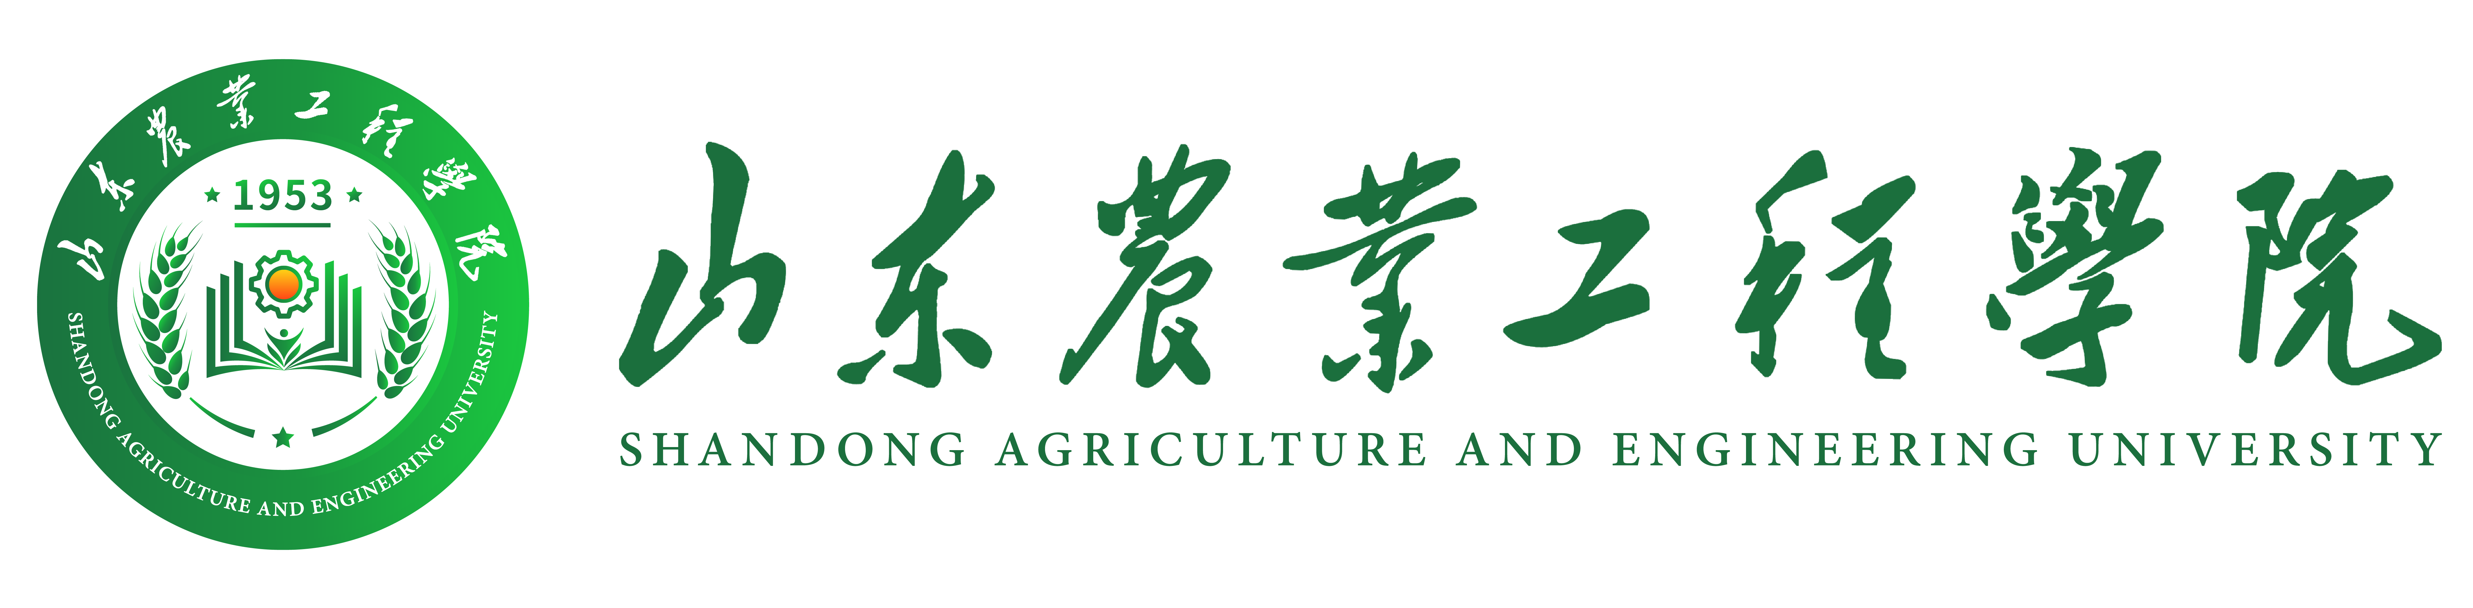
《 》 课程教案
XXXX-XXXX学年第X学期
课程代码：
课程名称：
任课教师：
开课单位：
课程负责人：
山东农业工程学院教务处制
课程概要
总学时 |  | 学时分配 | 理论授课（ ）实践授课（ ）
适用专业
课程性质 | ○必修课程 ○选修课程
课程类别 | ○通识教育课程 ○学科基础课程 ○专业核心课程  ○专业拓展课程 ○创新创业课程
课程定位 | 此处与《课程教学大纲》中第二部分第2条“课程任务”及第四部分“本课程与其他课程的联系与分工”相对应
课程目标 | 此处与《课程教学大纲》中第一部分表格中“课程目标”及“对应的专业培养目标”相对应
课程主要内容 | 此处与《课程教学大纲》中第一部分表格中“课程简介”相对应
考核方式 | 此处与《课程教学大纲》中第一部分表格中“评价方式”相对应
教材名称 |  |  |  | 主编
出版社 |  |  |  | 出版时间
建议
参考资料、网站等

章节学时分配表
请将《课程教学大纲》第六部分“学时分配表”粘贴此处
节次教案
第_____节次
教学内容 | 指一次授课（一般2学时）的标题性概括
授课类型 | 如理论课、讨论课、练习课等 | 课时安排 | （指一次授课学时数）
教学目的  与要求 | （分掌握、熟悉、了解三个层次）：  教学中要体现“本次课程的目标”、预期达到的效果等
教学重点 | 指本次课程的重点部分，重点是本次课程最基本、最核心的教学内容，是学生必须掌握的知识点
教学难点 | 指本次课程的难点部分，难点是本次课程学生不易理解的知识或技能，是学生必须掌握的知识点。要讲清难点是什么以及如何实现难点突破。
教学方法  与手段 | 为达到教学目的，实现教学内容所采取的的手段与方法（讲授/讨论/对分/翻转/混合等）
教具使用  情况 | 指辅助本次教学的相关工具
参考资料 | 指辅助本次教学的相关材料

教学内容及过程 |  | 备注
教学  内容  与  教学  设计 | 教学过程：体现教学步骤，包括教学内容、教学过程和时间分配  这一部分是授课的重点，因课程和不同的教师教法各异。应包括教学内容的详细安排，教学方法的具体运用等环节。教案编写要做到教学步骤、内容纲要和教法设计相结合，不仅便于教师自己课堂教学，也便于他人亦能通过阅读教案而了解到教师在课堂上的主要活动情况和本堂课讲授的内容要点。  一般包括以下几部分内容：  1. 导入新课  （1）温故而知新，提问复习上节内容  （2）设计新颖活泼，精当概括  （3）怎样进行，复习哪些内容  2. 讲授新课  （1）针对不同教学内容，选用不同的教学方法  （2）怎样提出问题，如何逐步启发、诱导  （3）教师怎么教，详细步骤安排  3. 巩固提高  （1）练习设计精巧，有层次、有坡度、有力度  （2）怎样进行  4. 归纳小结  结合教学目的以及重难点，对本讲主要内容进行总结。
思考  与  训练 | 重难点思考与训练题
作业  布置 | 布置哪些作业内容（可以是具体题目，也可以是指定教材指定页码的指定题目），要考虑到课本知识巩固和基本运用，兼顾知识的拓展性，教师可给予必要的提示或解释。

